2018年全国装配式建筑市场研究报告

随着我国建筑发展形式发生转变，建设城市的概念不单单是追求现代化，而是更加注重绿色、环保、人文、智慧以及宜居性，装配式建筑具有符合绿色施工以及环保高效的特点，因此，全面推进装配式建筑发展成为建筑业的重中之重。

一、全国装配式建筑发展目标
2017年3月，住建部印发了《“十三五”装配式建筑行动方案》（以下简称“方案”），提出了两个总目标：

1）到2020年，全国装配式建筑占新建建筑的比例达到15%以上，其中重点推进地区达到20%以上，积极推进地区达到15%以上，鼓励推进地区达到10%以上；

2）到2020年，培育50个以上装配式建筑示范城市，200个以上装配式建筑产业基地，500个以上装配式建筑示范工程，建设30个以上装配式建筑科技创新基地，充分发挥示范引领和带动作用。

二、全国装配式建筑建设情况

据住建部统计，2015年全国新建装配式建筑面积为7260万平方米，占城镇新建建筑面积的比例为2.7%；2016年全国新建装配式建筑面积为1.14亿平方米，占城镇新建建筑面积的比例为4.9%，比2015年同比增长57%；2017年1-10月，全国已落实新建装配式建筑项目约1.27亿平方米。

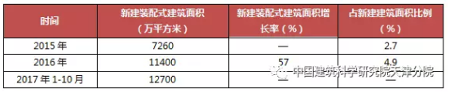

对比“方案”的目标1，在不到一年的时间里，全国装配式建筑占新建建筑的比例已经接近目标的1/3，而且2016年同比增长了57%。按照这样的增长速度，以及不断发展完善的装配式建筑标准规范体系，预计到2020年，我国一定能如期按要求完成“方案”目标之一，甚至是提前完成。

2017年11月，住建部公布了首批装配式建筑示范城市和产业基地，认定北京市、杭州市、广安市等30个城市为第一批装配式建筑示范城市，北京住总集团有限责任公司、杭萧钢构股份有限公司、碧桂园控股有限公司等195个企业为第一批装配式建筑产业基地。

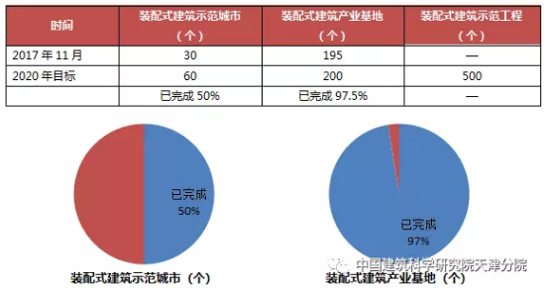

对比“方案”的目标2，在不到一年的时间里，培育的装配式建筑示范城市已经达到目标的60%，而培育的装配式建筑产业基地甚至是已经基本接近了目标的200个。按照这样的趋势继续发展，以及装配式技术的成熟，预计到2020年，我国一定能如期按要求完成“方案”目标之二，甚至是超额完成。

三、全国各省市装配式建筑项目

装配式建筑按建筑结构的材料分类一般包括混凝土结构、钢结构、木结构等形式。据住建部官网发布的装配式建筑典型项目信息显示，目前混凝土结构占比最大，其次是钢结构。在各省市推广装配式建筑钢结构的政策引导下，预计未来钢结构的占比将逐渐提升。

1. 混凝土结构

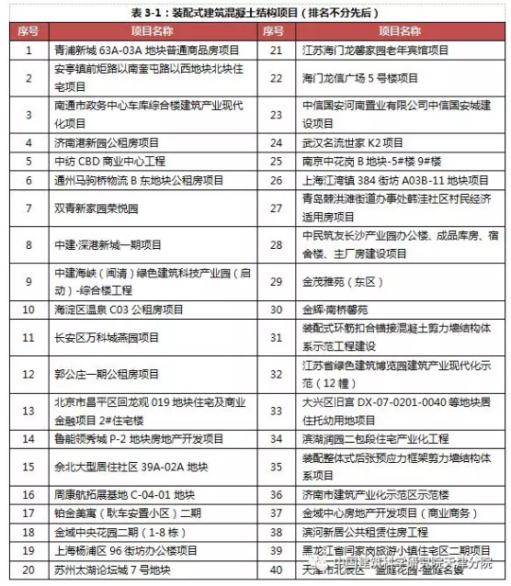

2.钢结构

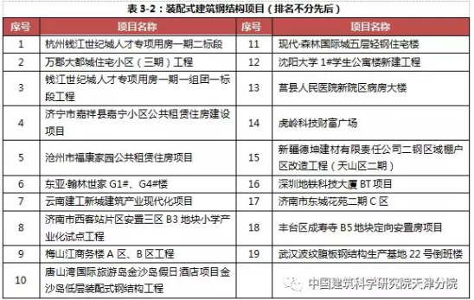

3.木结构

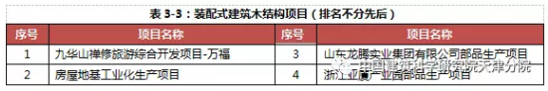

四、装配式建筑产业园和相关企业

装配式建筑项目的建设直接带动了设计、施工、部品部件生产、装配化装修、设备制造、运输物流及相关配套等全产业链的发展，目前全国有至少18个装配式建筑产业园已建成或处于规划阶段。

1.装配式建筑产业园

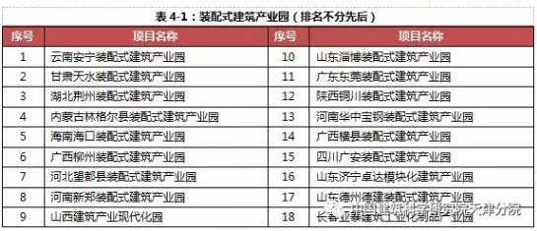

2.装配式建筑施工企业
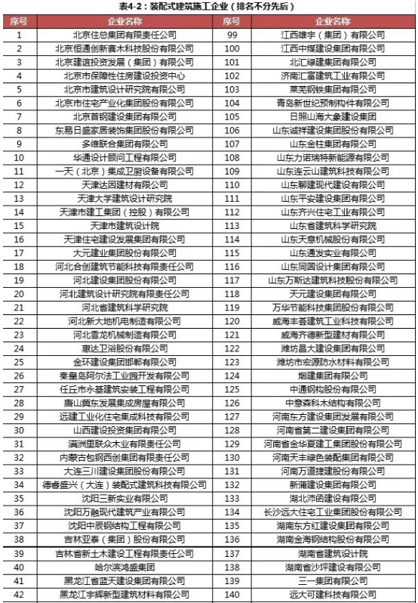
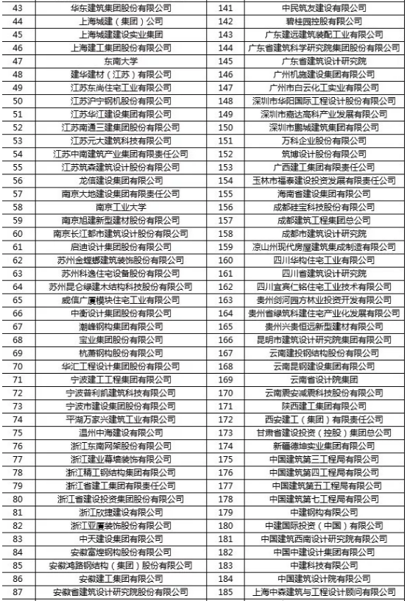
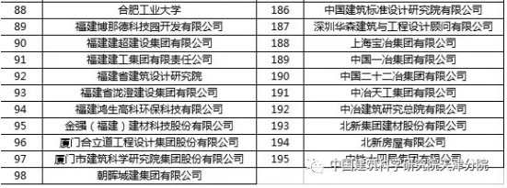

3.装配式构件生产项目

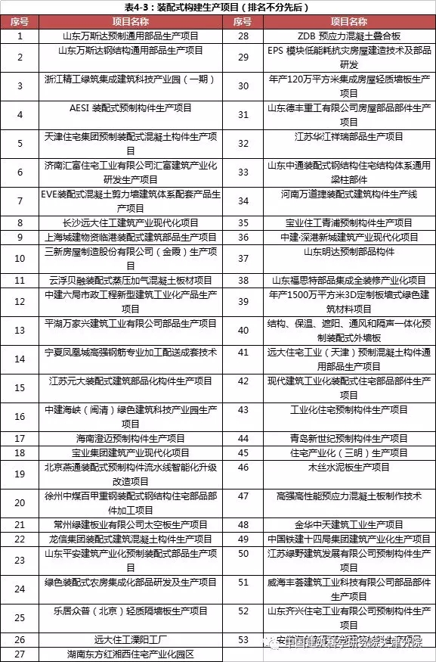

根据优采大数据平台对已建设装配式建筑项目的开发商数据统计显示，开发商关注的装配式建筑预制构件排在前三位的分别是内墙板43.8%、楼梯段42.98%和外墙板33.06%。

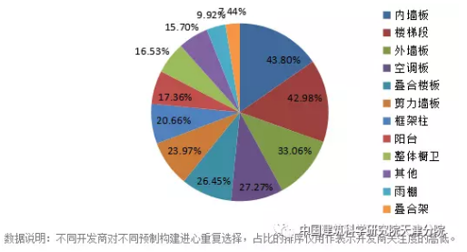

五、装配式建筑发展目前存在的问题

国内装配式建筑目前仍处于试点探索阶段，还存在一些不确定因素，需要一个总结完善的过程，使装配式建筑稳步进入规模化、标准化的发展阶段。

1.装配式建筑发展阻力

根据优采大数据平台对已建设装配式建筑项目的开发商数据统计显示，开发商认为制约装配式建筑发展的阻力主要有：技术不成熟、上下游产业不健全，标准不健全，成本增加和设计施工一体化管理难度增大等。

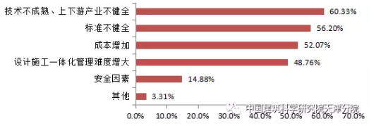

2.装配式建筑施工难点

根据优采大数据平台对已建设装配式建筑项目的开发商数据统计显示，开发商认为装配式建筑施工的难点主要有：装配式建筑需较高的投入成本，装配式建筑外观较为单一、缺乏多样性，缺乏装配式建筑结构标准体系和装配式建筑目前频频出现质量问题等。

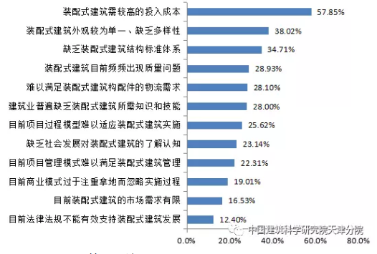

3.装配式建筑受关注的内容

根据优采大数据平台对已建设装配式建筑项目的开发商数据统计显示，装配式建筑备受开发商关注的内容主要有：装配式建筑成本控制，装配式结构标准及规范介绍，项目案例参观和构建深化设计、生成等。

